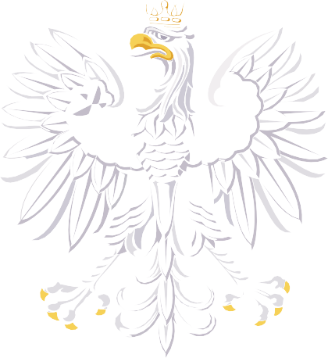

DOFINANSOWANO
ZE ŚRODKÓW BUDŻETU PAŃSTWA

„Dotacja celowa z budżetu państwa na dofinansowanie zadań własnych gminy z zakresu organizacji opieki nad dziećmi w wieku do lat 3”
„Dofinansowanie miejsc opieki w żłobku/klubie dziecięcym/u dziennego opiekuna”

DOFINANSOWANIE

14 040,00 zł
CAŁKOWITA WARTOŚĆ

248 040,00 zł

